**Лабораторная работа 4**

**Запоминающие узлы. Регистры**

**Цель**: Изучить работу запоминающих узлов и регистров

**Перечень использованных приборов**:

**Универсальный регистр сдвига**: является многофункциональным устройством, которое может выполнять различные операции с данными, включая сдвиг влево, сдвиг вправо, параллельную загрузку и последовательную передачу данных. Он имеет встроенные логические элементы, такие как ИЛИ, И, НЕ, которые позволяют выполнять операции логического сложения, умножения и инверсии данных.

**Последовательный регистр сдвига**: представляет собой устройство, которое передвигает данные последовательно через регистр, один бит за другим. Он имеет один или несколько входов данных, входов управления и выходов данных. Входы управления позволяют управлять операциями сдвига, загрузки и считывания данных.

**Задание 1-2**

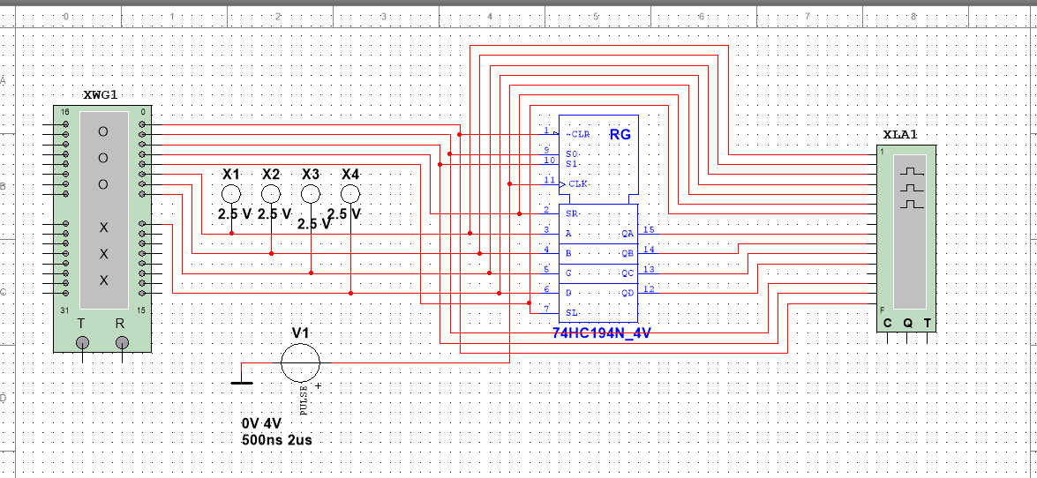

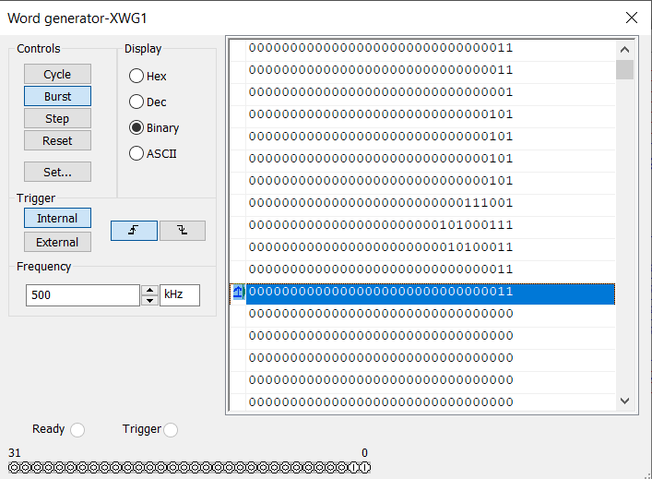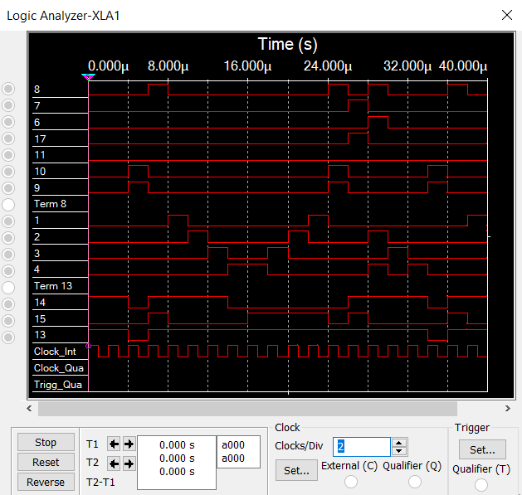

**Задание 3-4**

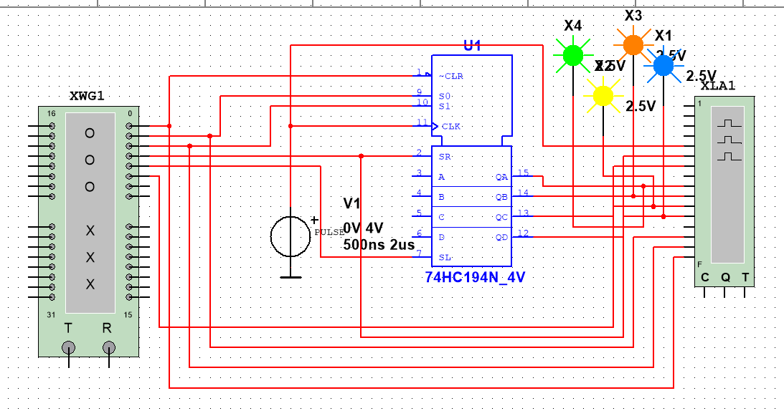

**Сдвиг влево**

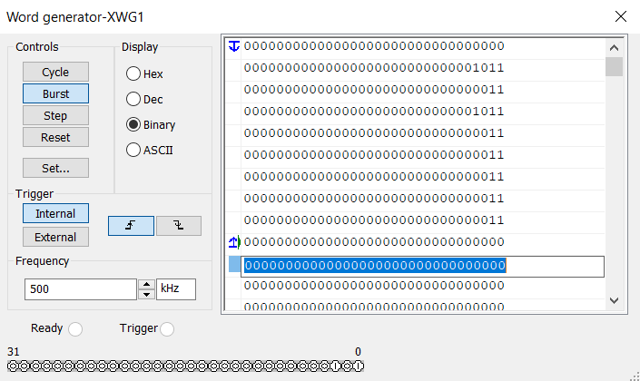

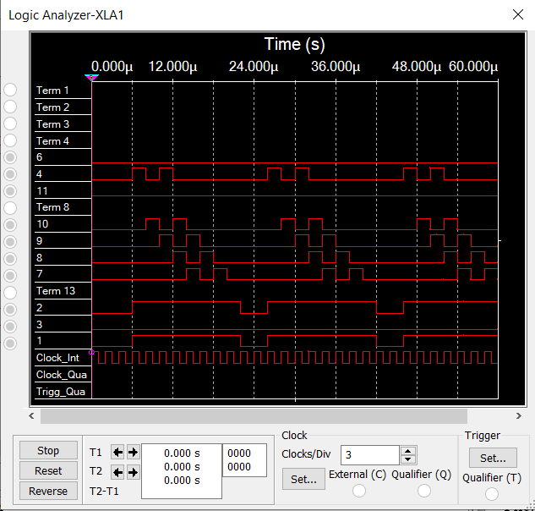

**Сдвиг вправо**

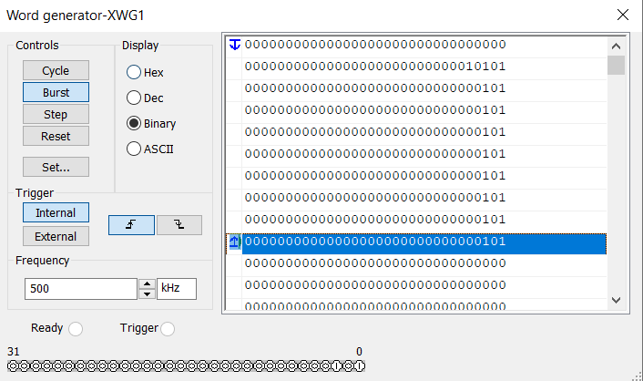

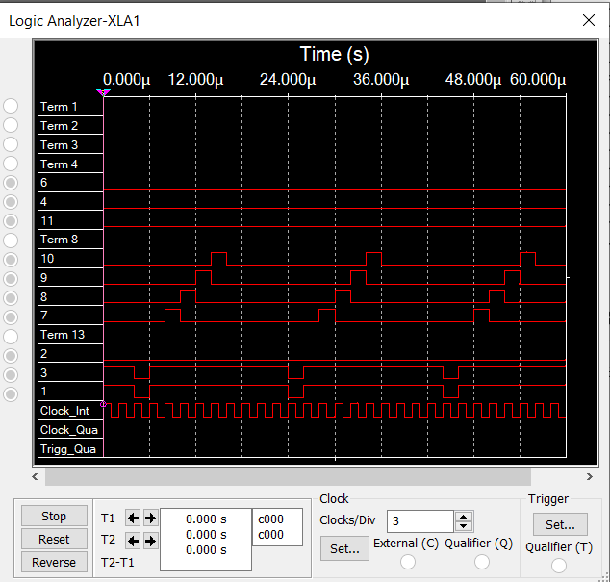

**Вывод**: в ходе проделанной работы были изучена работа запоминающих узлов и регистров